COMUNICATO STAMPA

Rilancio del sito internet Würth Elektronik
Sito moderno del gruppo Würth Elektronik
Waldenburg (Germania), 24 gennaio 2023 – Würth Elektronik ha rivisitato e cambiato la propria offerta riguardante informazioni e comunicazione. il sito comune delle aziende Würth Elektronik è disponbile su www.we-online.com. Su un sito moderno, il rilancio riunisce le varie proposte di prodotti e servizi di Würth Elektronik eiSos, Würth Elektronik Circuit Board Technology e Würth Elektronik ICS. Anche i sistemi Shop e Lavora con noi sono stati adattati. In occasione del rilancio del Corporate Design, il sito aziendale ha ricevuto un nuovo look moderno, un Responsive Design per tutti i terminali e una struttura rivisitata del contenuto.
La nuova offerta online di Würth Elektronik rispecchia il forte orientamento ai servizi dell‘azienda. Gli utenti di www.we-online.com trovano qui rapidamente assistenza per i loro progetti. Numerosi strumenti di design e fonti di informazioni semplificano la scelta di prodotti e servizi adatti nonché il contatto con gli esperti giusti.
Con il rilancio è stato adattato anche il design di ulteriori Shop. La piattaforma di simulazione REDEXPERT e il portale Lavora con noi vantano ora un legame più stretto con il sito aziendale e sono accessibili più facilmente.
Aziende dei più svariati settori hanno bisogno di supporto professionale nello sviluppo e nell’integrazione di componenti elettronici ed elettromeccanici, circuiti stampati e sistemi di alimentazione e di controllo intelligenti. La vasta gamma di prodotti e servizi di Würth Elektronik riflette esattamente questa necessità. Anche il nuovo sito è volto a far sì che i clienti possano trovare rapidamente tutto ciò di cui hanno bisogno.

Immagini disponibili
Le seguenti immagini possono essere scaricate da internet e stampate: https://kk.htcm.de/press-releases/wuerth/

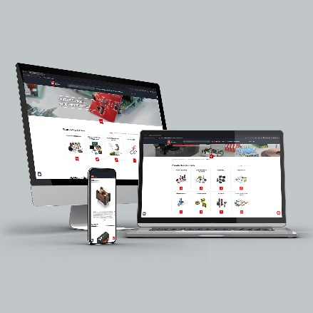Fonte dell’immagine: Würth Elektronik
Responsive Design: Che si tratti di laptop, PC desktop, tablet o smartphone, il nuovo sito internet del gruppo Würth Elektronik viene automaticamente ottimizzato per il rispettivo dispositivo.

Chi siamo
Il gruppo Würth Elektronik, fondato a Niedernhall (Bad-Württemberg), conta 8.000 collaboratori sparsi per il mondo e nell’anno 2021 ha generato un fatturato di 1,09 miliardi di euro.
Con oltre 23 sedi di produzione a livello mondiale, Würth Elektronik fa parte delle società di maggiore successo all’interno del gruppo Würth.
Würth Elektronik opera su scala internazionale con tre aree aziendali in vari mercati:
- Componenti elettronici ed elettromeccanici (sede centrale: Waldenburg)
La divisione Würth Elektronik eiSos (componenti elettronici ed elettromeccanici) è uno dei maggiori produttori europei di componenti elettronici ed elettromeccanici. La rete di vendita mondiale con 700 rappresentanti di vendita è unica nel settore dell‘elettronica. Il produttore offre ai clienti un eccellente supporto di progettazione in loco. Gli stabilimenti di produzione in Germania, Cecoslovacchia, Bulgaria, negli Stati Uniti, Messico, Taiwan e Cina garantiscono elevata disponibilità su tutti i mercati. Tutti i prodotti in catalogo sono disponibili a magazzino, i campioni sono gratuiti.

- Circuiti stampati (sede centrale: Niedernhall)
Fondata nel 1971, Würth Elektronik Circuit Board Technology è oggi il produttore leader di circuiti stampati in Europa e grazie al suo vasto portafoglio, un partner affidabile sia per uffici di sviluppo privati sia per grandi gruppi industriali. Che si tratti di tecnologie di base o di fascia alta, soddisfiamo le esigenze specifiche del cliente, dall’idea progettuale iniziale alla realizzazione di prototipi nello shop online e la produzione di serie medie e grandi volumi in Germania e Asia.
- Sistemi intelligenti di alimentazione e comando (sede centrale: Niedernhall-Waldzimmern)
In quanto specialista nello sviluppo e nella produzione di soluzioni di sistema elettronici ed elettromeccanici, come, ad esempio, impianti elettrici centrali, Würth Elektronik ICS (Intelligent Power & Control Systems) è il partner pluriennale di molti costruttori di veicoli commerciali. Un team esperto di gestione dei progetti accompagna i partner commerciali a partire dall’idea iniziale fino alla produzione in serie.
Per ulteriori informazioni consultare il sito www.we-online.com

Per ulteriori informazioni:  Würth Elektronik eiSos GmbH & Co. KG  Sarah Hurst  Max-Eyth-Strasse 1  74638 Waldenburg  Germania  Telefono: +49 7942 945-5186  E-Mail: sarah.hurst@we-online.de  www.we-online.com | Contatto per la stampa:  HighTech communications GmbH  Brigitte Basilio  Brunhamstrasse 21  81249 München  Germania  Telefono: +49 89 500778-20  Fax: +49 89 500778-77  E-Mail: b.basilio@htcm.de  www.htcm.de

